28.04.2022 г. состоится вебинар "Декларационная кампания 2022 года"
19.04.2022
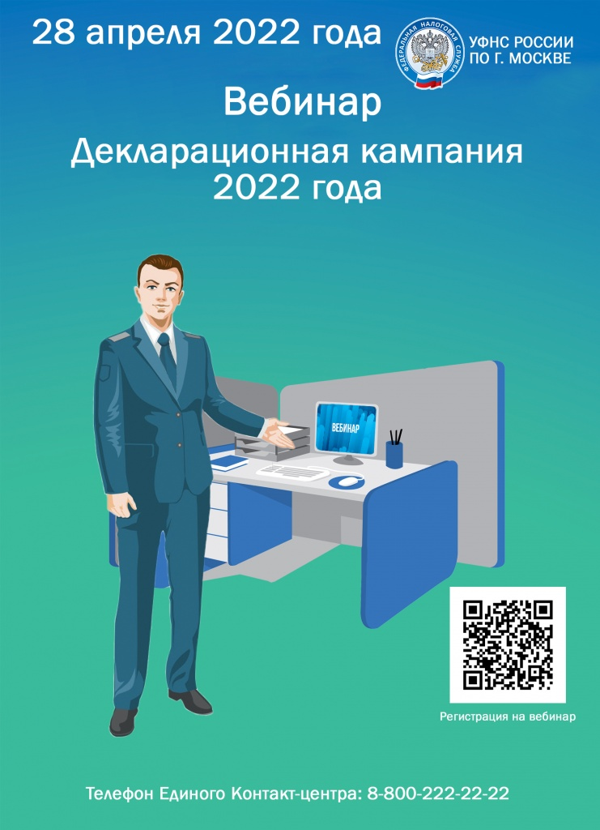

Адрес страницы: http://nizhegorodsky.mos.ru/information-on-taxes-and-taxation/detail/10759994.html
Управа Нижегородского района города Москвы

